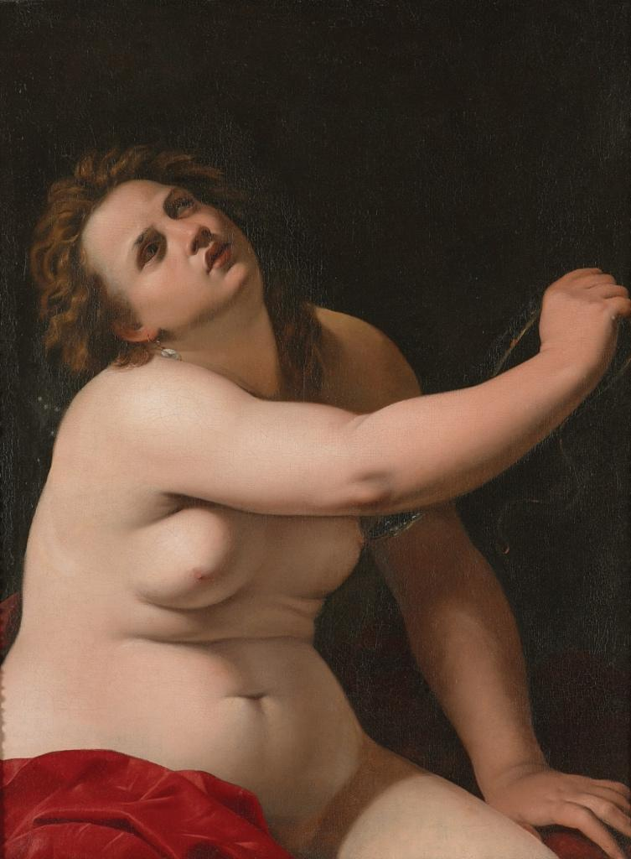
L’Ospite a Palazzo
Venezia, Galleria di Palazzo Cini
a San Vio
11 maggio – 16 luglio 2023

Artemisia Gentileschi
(Roma 1593 – Napoli 1652/1653)
Cleopatra
1620-1626

Olio su tela; 97 x 71,5 cm
Collezione Cavallini Sgarbi

La tela con Cleopatra di Artemisia Gentileschi che giunge a Palazzo Cini in occasione del prestito di alcuni capolavori della raccolta di dipinti ferraresi della Galleria alla mostra Rinascimento a Ferrara. Ercole de’ Roberti e Lorenzo Costa organizzata da Fondazione Ferrara Arte a Palazzo dei Diamanti, dal 18 febbraio al 19 giugno 2023: si tratta delle tre tavole di Ercole de’ Roberti, con San Giorgio, San Girolamo, e Santa Caterina d’Alessandria, del dipinto di Ludovico Mazzolino con la Pietà, del San Giovanni Battista nel deserto di Marco Zoppo, e della Madonna col Bambino di Lorenzo Costa.

La presentazione a Palazzo Cini della Cleopatra di Artemisia Gentileschi offre lo spunto per rievocare il soggiorno della pittrice romana a Venezia permettendo di dare ai visitatori non solo la possibilità di ammirare un capolavoro dell’arte barocca ma anche di riflettere sul ruolo e i rapporti intrattenuti da Artemisia nel panorama culturale e storico artistico lagunare.
Da tempo è infatti noto che Artemisia Gentileschi negli anni Venti del Seicento passò da Venezia, ma solo di recente si è giunti a determinare che in realtà la pittrice soggiornò nella Serenissima per più di tre anni, probabilmente a partire dalla fine del 1626 e forse fino al 1630. Per un unico dipinto – Ester e Assuero del Metropolitan Museum of Art, realizzato allo scadere di quel decennio – è stato tuttavia possibile fino ad oggi accertare la provenienza veneziana.
A documentare la presenza di Artemisia a Venezia, e a rivelarne un ruolo molto più centrale all'interno della società lagunare di quanto si era finora immaginato, sono soprattutto una ventina di missive e componimenti poetici – un numero che non ha paragoni rispetto a qualsiasi altro artista suo contemporaneo – a lei dedicati da letterati veneziani. Si tratta di personaggi, in parte ben noti agli storici della letteratura veneziana come Giovan Francesco Loredan, Guido Ubaldo Benamati, Antonino Collurafi, tutti significativamente legati a Loredan e alla famosa Accademia degli Incogniti che egli fondò nel 1630.
La contiguità di Artemisia a questo ambiente risulta particolarmente affascinante, poiché – come osservato dalla critica – uno dei temi predominanti in tutta la futura produzione degli Incogniti, dai discorsi accademici, alle satire o spettacoli operistici, era la natura e la condizione delle donne, la loro possibilità o meno di assumere ruoli di potere, il loro carattere in relazione alle capacità di governo, la loro disposizione alle azioni virtuose piuttosto che l’inclinazione al vizio.
All’interno della produzione letteraria legata agli Incogniti, si fanno strada, attraverso il vaglio delle fonti antiche, bibliche e moderne, emblematiche figure di ‘eroine’, sia donne dell'antichità universalmente considerate modello di virtù come Susanna e Lucrezia, sia figure come Semiramide e Cleopatra, che, accanto alla virtù, rivelano la capacità di governare delle donne.
Nell’arte veneziana degli stessi anni si assiste a un analogo interesse verso questi temi e tra 1630 e 1670 fu realizzato infatti un numero significativo di dipinti in cui la composizione era dominata da una donna vista non solo come figura erotica bensì come eroina, e ci si è domandati quindi se sia possibile far risalire le origini di questa tendenza alla presenza di Artemisia a Venezia.
Chiamato a celebrare questa presenza è, dunque, il dipinto della Collezione Cavallini Sgarbi, realizzato da Artemisia – protagonista, peraltro, di una splendida mostra appena conclusa nella sede napoletana delle Gallerie d’Italia – all’epoca del suo secondo soggiorno romano, tra 1620 e 1626, subito prima del suo arrivo a Venezia.
Anche in quest’opera Cleopatra – figura tra le più affascinanti dell’antichità – incarna il tema dell’exemplum virtutis dell’eroina che scelse la morte attraverso il morso letale dell’aspide piuttosto che subire la pubblica umiliazione; nondimeno appare evidente come il soggetto prescelto costituisca il pretesto per l’esibizione di un seducente nudo femminile trattato da Artemisia con potente naturalismo.
Ritratta di tre quarti, con il braccio destro proteso in avanti, la protagonista ostenta melodrammaticamente le sue turgide nudità, cosicché all'interno di questa raffigurazione di grande impatto visivo al sentimento di dolore e all’eroismo si sovrappone una irrefrenabile carica erotica.
La vigorosa e carnale Cleopatra – nel cui volto si è pensato di poter riconoscere le sembianze della stessa Artemisia – è seduta sopra un drappo rosso che, come è stato osservato, è felicemente accordato con il chiarore eburneo delle carni e la scura penombra del ventre, lasciato audacemente scoperto.
Il tragico epilogo della regina egiziana è fissato sulla tela con gesto teatrale: in un misto di sofferenza e languore, la donna avvicina la serpe al petto, dischiudendo le labbra e alzando gli occhi al cielo mentre la bellezza del volto cede alla smorfia.
La figura femminile, con il corpo dilagante e in estenuato abbandono di una sfrontata pesantezza fisica, dalle forme sgraziate eppure di rotonda sensualità, è un paradigma di realismo assoluto, tanto che la lezione della piena maturità del padre Orazio appare qui travolta da un vero e proprio innamoramento per Caravaggio. Una donna e basta, secondo la lettura di Vittorio Sgarbi, corpo prima che anima, esistenza prima che essenza, un manifesto, non d'indipendenza psicologica della donna, ma di libertà del corpo.

